****

用户操作手册

**基于机器学习的自动点名系统**

**学 院 计算机科学与工程学院**

**专 业 网络工程**

**组 长 马铁铮**

**组 员 1 罗布平措**

**组 员 2 郭雯扬**

**指导教师 杨灿**

**课程编号 045102191**

**课程学分 2.0**

**起始日期 2019.03.01**

|  |  |
| --- | --- |
| 教  师  评  语 | 教师签名：  日期： |
| 成  绩  评  定 |  |
| 备  注 |  |

[1．引言 1](#_Toc506976439)

[1.1编写目的 1](#_Toc506976440)

[1.2项目背景 1](#_Toc506976441)

[1.3定义 1](#_Toc506976442)

[1.4参考资料 1](#_Toc506976443)

[2．软件概述 2](#_Toc506976444)

[2.1目标 2](#_Toc506976445)

[2.2功能 2](#_Toc506976446)

[2.3性能 2](#_Toc506976447)

[3．运行环境 2](#_Toc506976448)

[3.1硬件 2](#_Toc506976449)

[3.2支持软件 2](#_Toc506976450)

[4.使用说明 3](#_Toc506976451)

[4.1安装和初始化 3](#_Toc506976452)

[4.2输入 3](#_Toc506976453)

[4.3输出 3](#_Toc506976454)

[4.4出错和恢复 4](#_Toc506976455)

[5.运行说明 5](#_Toc506976457)

[5.1运行表 5](#_Toc506976458)

[5.2运行步骤 5](#_Toc506976459)

[6.非常规过程 1](#_Toc506976460)1

[7.操作命令一览表 1](#_Toc506976461)1

[8.程序文件（或命令文件）和数据文件一览表 1](#_Toc506976462)1

[9.用户操作举例 1](#_Toc506976463)1

# 1．引言

## 1.1编写目的

【阐明编写手册的目的，指明读者对象。】本手册致力于帮助读者了解有关“基于机器学习的课堂点名系统”的基本操作，已经应对常见问题时的解决方案。

## 1.2项目背景

随着人工智能技术的日渐成熟，越来越多的重复且耗费时间的操作被人工智能应用代替，在课堂上，老师往往要在教学时间里抽出一部分来进行考勤，即拖延了教学进度，也不利于课堂秩序的正常进行，因此有必要开发出一款基于机器学习的人脸点名系统，来因对这样的挑战，并且有效降低老师或是教务员的负担提高课堂的信息化水平。

项目委托单位：无

开发软件名称：基于机器学习的课堂点名系统

项目任务提出者：杨灿

项目组长：马铁铮

开发单位：马铁铮、罗布平措、郭雯扬。

主管部门：华南理工大学计算机科学与工程学院

开发平台：操作系统Windows10 软件VS2015+python环境包

## 1.3定义

|  |  |
| --- | --- |
| Python | Python是一种[计算机程序设计语言](https://baike.baidu.com/item/%E8%AE%A1%E7%AE%97%E6%9C%BA%E7%A8%8B%E5%BA%8F%E8%AE%BE%E8%AE%A1%E8%AF%AD%E8%A8%80/7073760" \t "_blank)。是一种面向对象的动态类型语言，最初被设计用于编写自动化脚本(shell)，随着版本的不断更新和语言新功能的添加，越来越多被用于独立的、大型项目的开发。 |
| Pysimplegui | Pysimplegui是基于tkinter开发的一个open source gui库，其对tkinter进行了进一步地封装，在保留tkinter功能强大的基本特性的同时，简化了gui编写的难度，提高了编程效率 |
| Opencv(python) | OpenCV是一个基于BSD许可（开源）发行的跨平台计算机视觉库，可以运行在Linux、Windows、Android和Mac OS操作系统上。它轻量级而且高效——由一系列 C 函数和少量 C++ 类[构成](https://baike.baidu.com/item/%E6%9E%84%E6%88%90/103686" \t "_blank)，同时提供了Python、Ruby、MATLAB等语言的接口，实现了[图像处理](https://baike.baidu.com/item/%E5%9B%BE%E5%83%8F%E5%A4%84%E7%90%86/294902" \t "_blank)和计算机视觉方面的很多通用算法。 |
| 百度ai平台（人脸识别） | 由百度提供的ai云平台，提供包括人脸识别，语音识别等等功能，包含主流编程语言，以及主流平台。对于个人开发者来说，只需要注册账号并申请服务就可以免费无限制使用上述功能。 |

## 1.4参考资料

a.胡崇刚.软件工程的标准化[J].电子技术与软件工程,2019(10):48.

b.高禹,毕振波.软件开发过程模型的发展[J].计算机技术与发展,2008(07):83-86.

c.胡文凤. 收录管理系统中软件测试技术的研究与应用[D].北京邮电大学,2011.

d.Roger S. Pressman,Bruce R.Maxim.软件工程[M].机械工业出版社:北京,2016:30.

# 2．软件概述

## 2.1目标

设计一款利用百度ai平台基于机器学习的课堂点名系统，能够使用百度ai平台账号登陆系统，能够识别出输入图片中的所有人脸，并且能够和人脸信息库进行匹配，输出到场的名单和未到场的名单。

## 2.2功能

1. 需要能够使用在百度ai平台注册的账号进行访问
2. 能够接受大部分主要图片
3. 能够识别出图片中的人脸，并且能够在图片中标注出来
4. 能够将识别出的人脸在人脸库中进行匹配，输出已到和未到的人
5. 能够将查询的结果以txt文件的形式输出

## 2.3性能

1. 时间特性【如响应时间、处理时间、数据传输时间等。】：
2. 登陆时允许由于网络延迟造成的误差（中断时间设置为1000ms）
3. 在进行人脸识别的时候，传输图片到百度服务器的时间并接受其返回结果的时间稍长（中断时间设置为5000ms）
4. 在收到结果，由本软件进行处理的时间约为500ms
5. 将点名结果以txt格式输出的时间约为500ms

1. 灵活性【在操作方式、运行环境需做某些变更时软件的适应能力。】：

目前该软件支持跨平台使用（如linux），但需要在linux环境下进行编译。用户在操作此软件的时候使用鼠标和键盘在ui界面上进行操作，从显示器上观察操作反馈和结果。

# 3．运行环境

## 3.1硬件

1. 硬件信息：

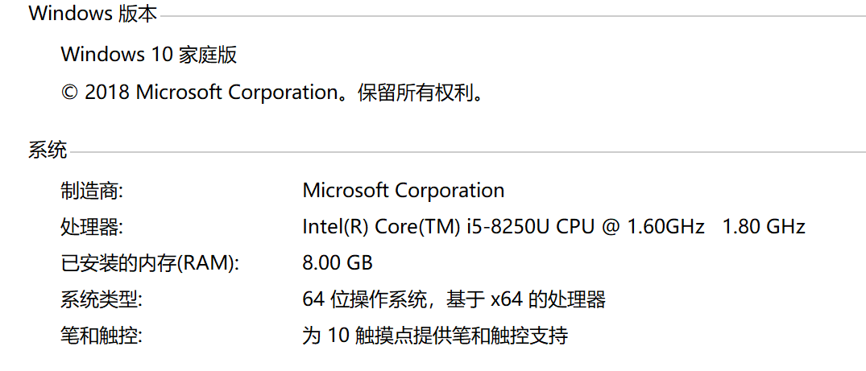

1. 外存储器：1T硬盘容量。
2. 输入、输出设备；键盘鼠标，显示屏。

## 3.2支持软件

1. 操作系统名称及版本号：win10，win8，win7
2. 语言编译系统或汇编系统的名称及版本号：python 版本号3.6.6
3. 其他必要的支持软件：opencv（3.4.2）

# 4.使用说明

## 4.1安装和初始化

运行源码即可

## 4.2输入

### 4.2.1数据背景

（1）图片

（2）字符串

### 4.2.2数据格式

1. 格式：支持大部分主流图片格式

### 4.2.3输入举例



## 4.3输出

### 4.3.1数据背景

输入账号信息进行登陆，输入图片路径，读取图片后传输到百度ai平台，百度ai返回json数据，用户选择是否保存为txt文件

【说明输出数据的去向、使用频度、存放媒体及质量管理等。】

### 4.3.2数据格式

【详细阐明每一输出数据的格式，如：首部、主体和尾部的具体形式。】本软件可以接受大部分主流图片格式（jpg，png…）在软件内部会自动转换为png格式

### 4.3.3举例

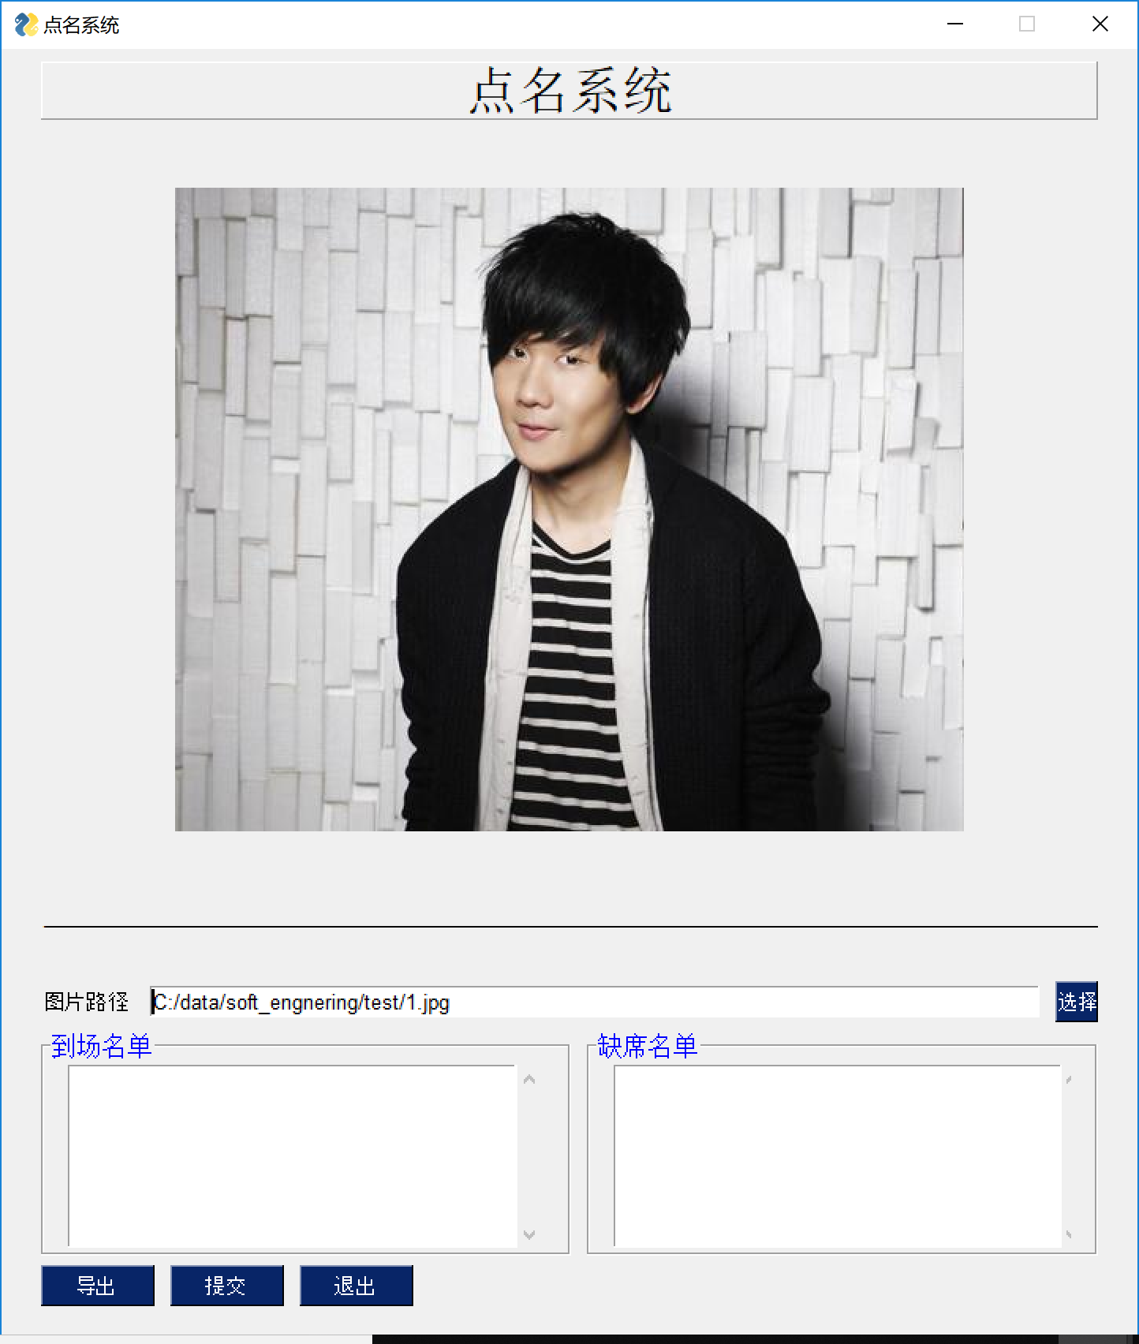

## 4.4出错和恢复

（1）密码输入错误：

1. 出错信息及其含意：用户输入错误的账号密码无法登陆。
2. 用户应采取的措施：用户应该核实账号和密码。

（2）图片路径错误

1. 出错信息及其含意：输入的图片路径错误。
2. 用户应采取的措施：核实图片路径

# 5.运行说明

## 5.1运行表

A．登陆界面-登陆-密码错误退出

B．登陆界面-退出

C．登陆界面-登陆-主界面-退出

D．登陆界面-登陆-主界面-输入图片路径-路径错误-退出

E．登陆界面-登陆-主界面-输入图片路径-返回结果

F．登陆界面-登陆-主界面-输入图片路径-返回结果-保存名单-退出

## 5.2运行步骤

【按顺序说明每种运行的步骤，应包括：】

### 5.2.1运行控制

用户通过鼠标与键盘进行运行控制。

### 5.2.2操作信息

**登陆**

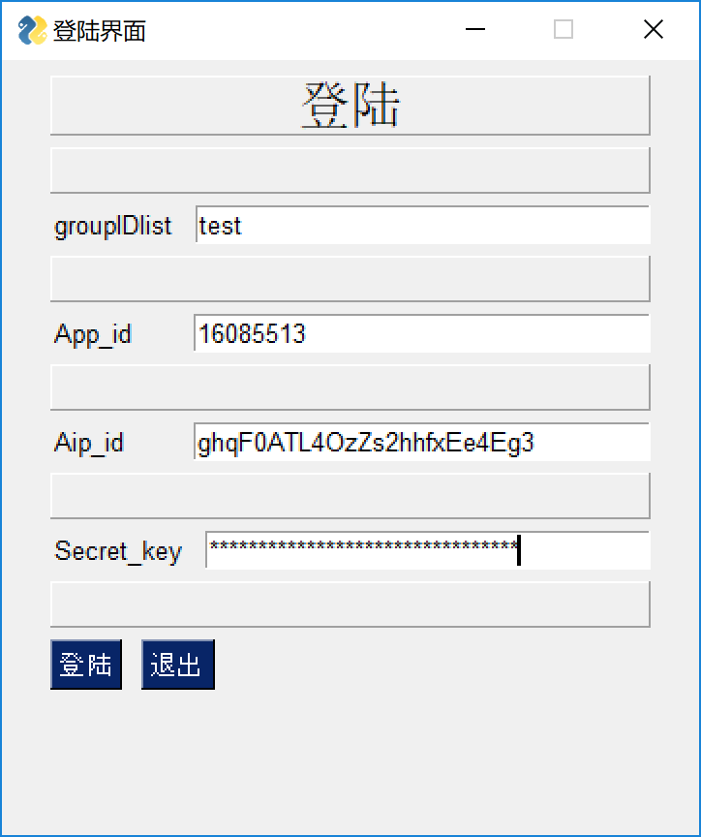

1. 运行目的：登陆账号
2. 操作要求：鼠标
3. 启动方法：鼠标点击
4. 预计运行时间：0.5秒

**选择图片**

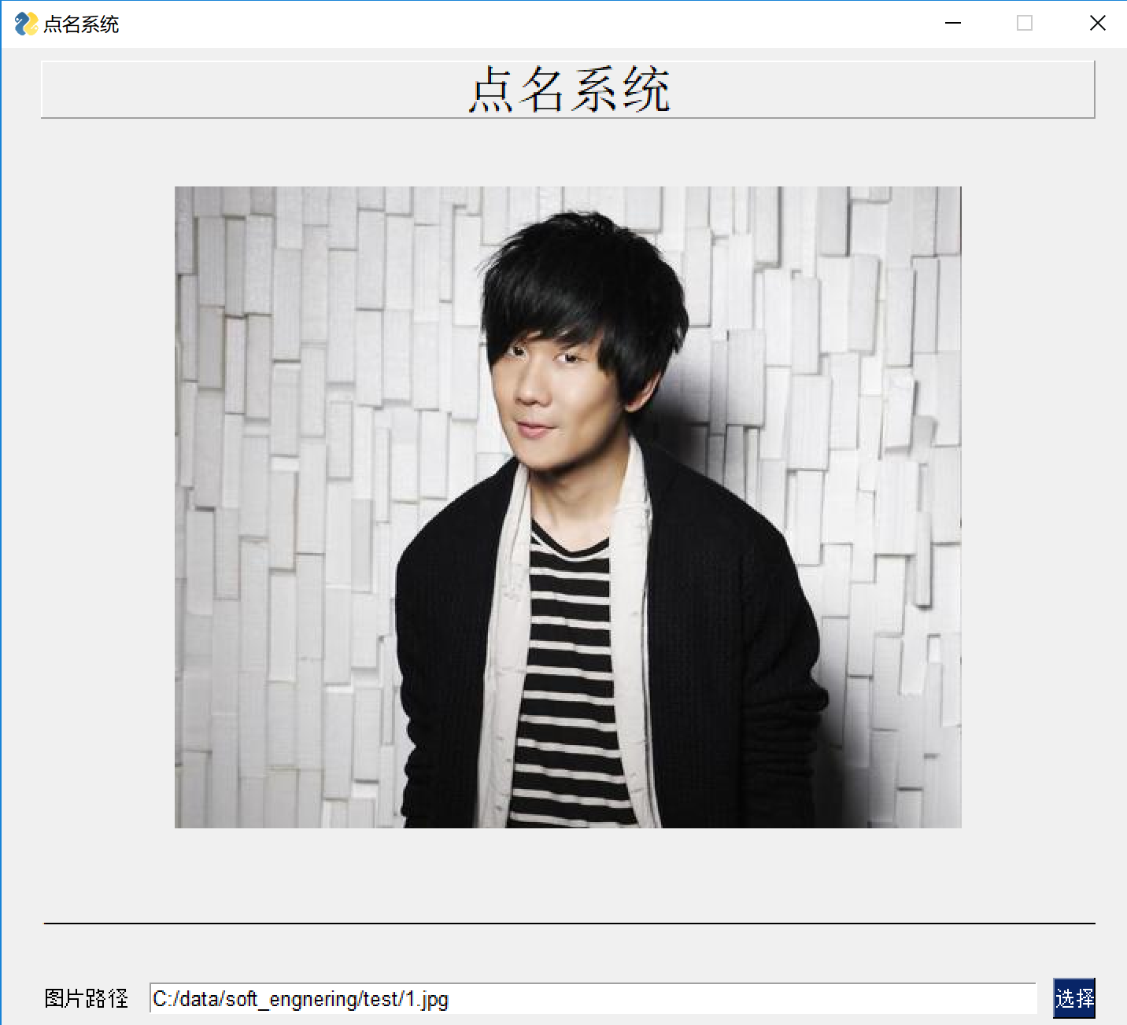

1. 运行目的：输入图片
2. 操作要求：鼠标
3. 启动方法：鼠标点击
4. 预计运行时间：0.3秒

上传图片并返回结果

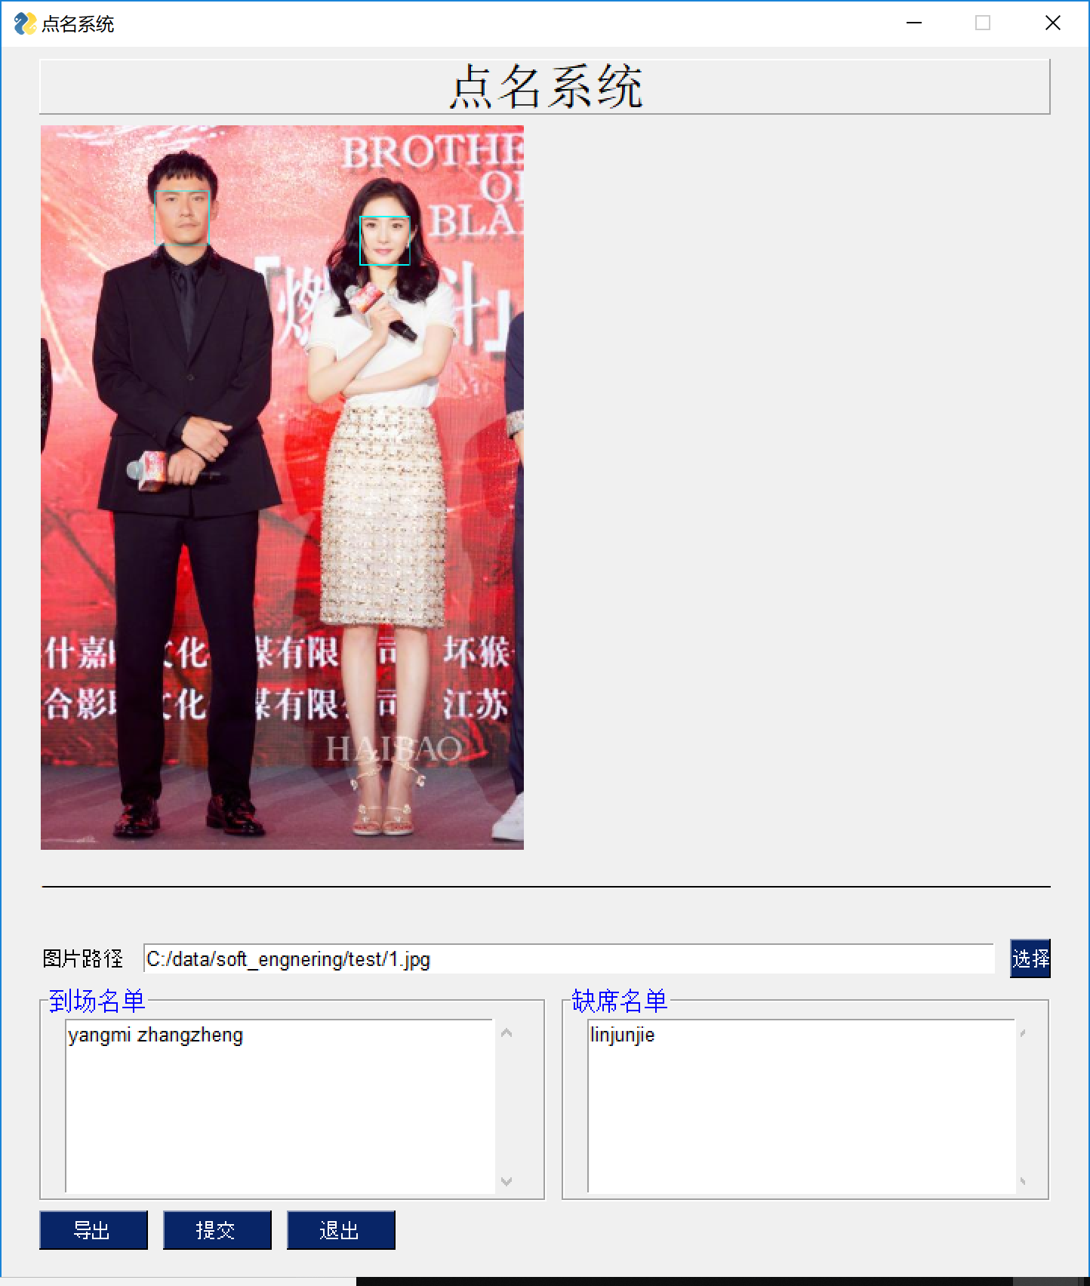

1. 运行目的：接受返回的结果并显示在gui中
2. 操作要求：鼠标
3. 启动方法：鼠标点击
4. 预计运行时间：5秒

保存名单





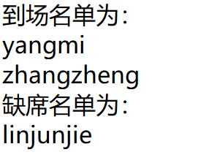

1. 运行目的：保存名单为txt格式
2. 操作要求：鼠标
3. 启动方法：鼠标点击
4. 预计运行时间：0.5秒

### 5.2.3输入/输出文件

【给出建立或更新文件的有关信息，如：】

1. 输入文件：主流图片格式
2. 输出文件：txt，png
3. 存留的目录：名单保存在软件目录下

### 5.2.4启动或恢复过程

执行源码即可

# 6.非常规过程

（1）用户输入错误图片路径

解决办法：拒绝执行，并弹窗提示

（2）用户输入错误的账号密码

解决办法：拒绝执行，并弹窗提示

# 7.操作命令一览表

用户键盘点击即可，参考用户操作手册5.1运行表。

# 8.程序文件（或命令文件）和数据文件一览表

【按文件名字母顺序或按功能与模块分类顺序逐个列出文件名称、标识符及说明。】

登陆界面：账号，密码，登陆，退出

主界面：图片，图片路径，到场名单，缺席名单，导出，提交，退出

功能：人脸识别

历史记录：考勤记录

# 用户操作举例

登陆



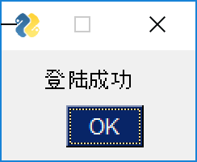

**主界面**

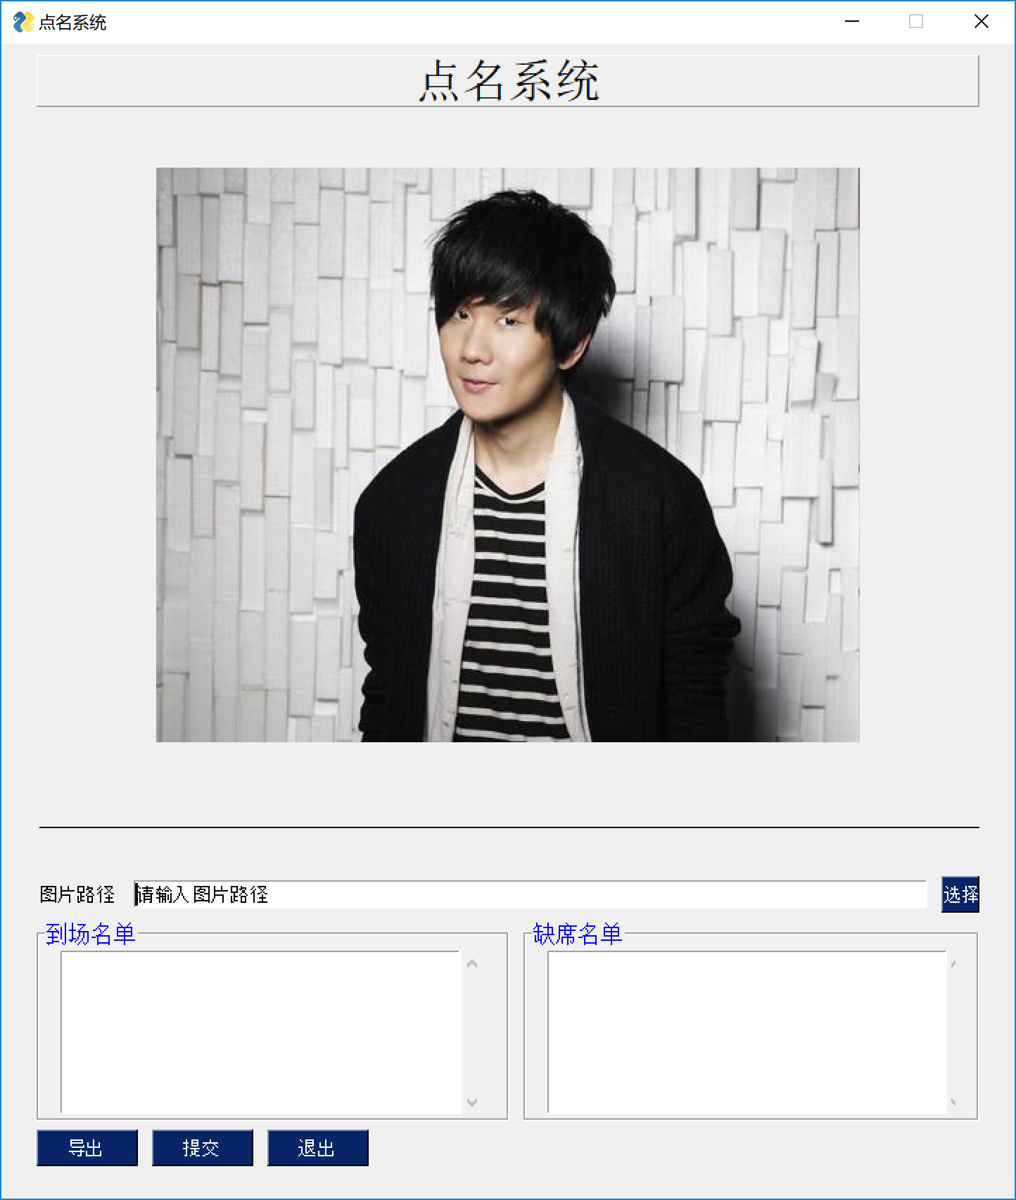

**输出结果**

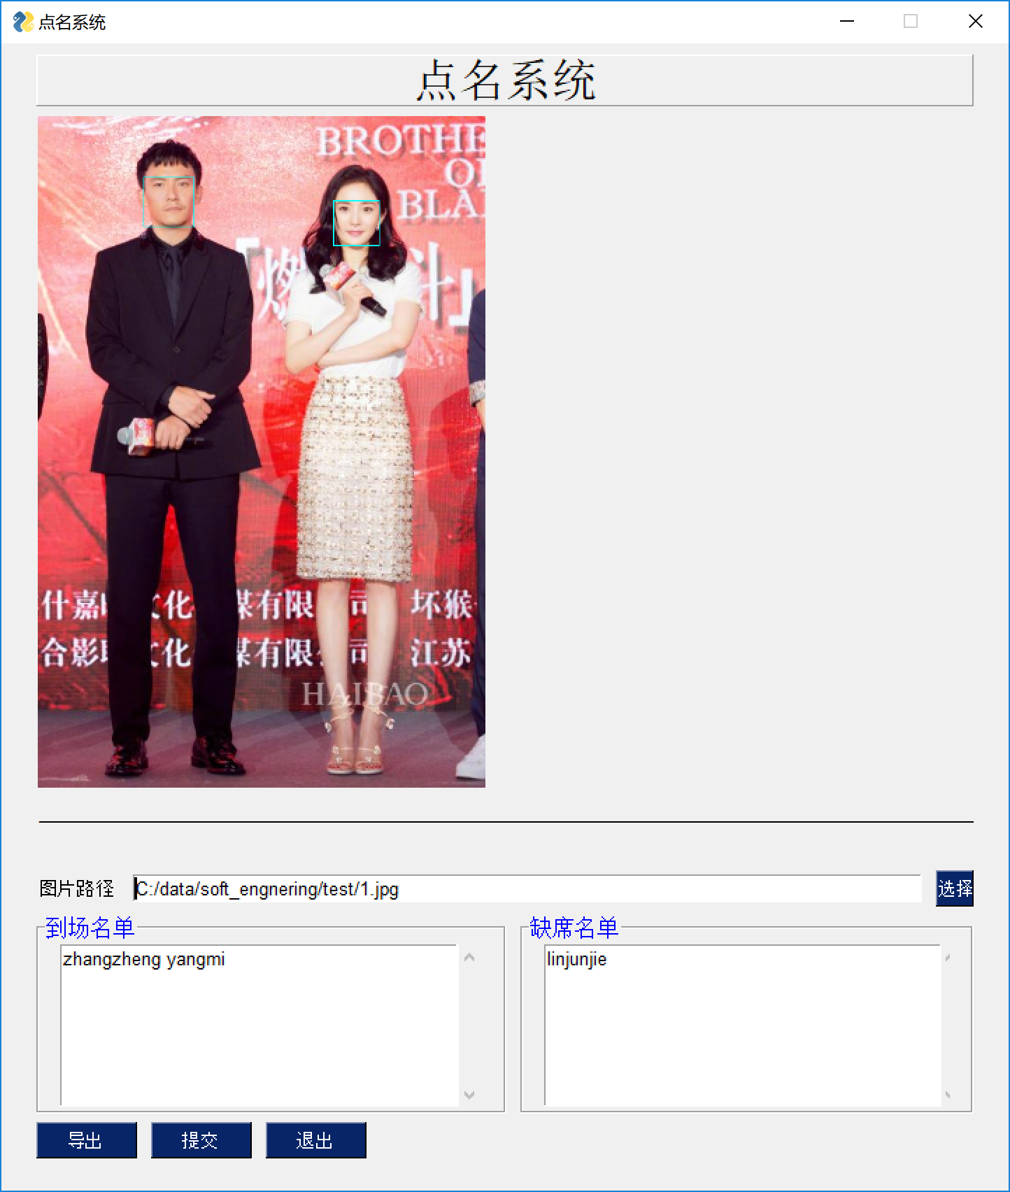

**保存名单**



